金台区中学教师命题比赛参赛作品（数学选修1-2）
金台高级中学 谭燕
2008-2009学年度第二学期高二数学（选修1-2）检测题
考试用时120分钟，共150分．
题 号 | 一 | 二 | 三 |  |  |  |  |  | 总 分
题 号 | 一 | 二 | 19 | 20 | 21 | 22 | 23 |  | 总 分
分 数
第Ⅰ卷(选择题 ) 共60分

一、选择题：本大题共12小题，每小题5分，共60分，在每小题给出的四个选项中，只有一项是符合题目要求的.
1..设有一个回归方程为y=2-2.5x,则变量x增加一个单位时（ ）
(A)y平均增加2.5个单位 (B)y平均增加2个单位
(C)y平均减少2.5个单位 (D)y平均减少2个单位
2.下列四个散点图中，使用线性回归模型拟合效果最好的是（ ）

A B
C D
3.为了考察某种药物预防疾病的效果，进行抽样调查，得到如下的列联表，
 | 患病 | 未患病 | 合计
服用该药 | 15 | 35 | 50
没服用该药 | 24 | 26 | 50
合计 | 39 | 61 | 100
你认为此药物有效的把握有
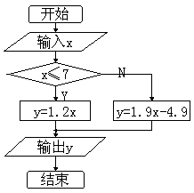
- 80% （B）90% （C）95% (D)99% .

4.根据右边程序框图，当输入10时，输出的是（ ）
A．14.1 B．19 C．12 D．-30

5.已知复数，则等于
(A)5 (B)6 (C) (D)4
6.用反证法证明命题“若整系数一元二次方程有有理根，那么中至少有一个是偶数”时，下列假设中正确的是
（A）假设不都是偶数 （B）假设都不是偶数
（C）假设至多有一个是偶数 （D）假设至多有两个是偶数
7．某工厂加工某种零件的工序流程图：
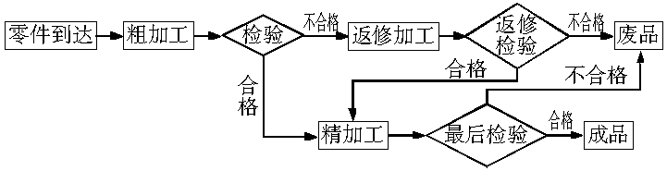

按照这个工序流程图，一件成品至少经过几道加工和检验程序（ ）
Ａ．3 Ｂ．4 Ｃ．5 Ｄ．6
8.某考察团对全国10大城市进行职工人均平均工资$x$与居民人均消费$y$进行统计调查, $y$与$x$具有相关关系,回归方程$\hat{y}=0\text{.}\text{66}x+1\text{.}\text{562}$ (单位:千元),若某城市居民消费水平7.675,估计该城市消费额占人均工资收入的百分比为（ ）
(A) 66% (B) 72.3% (C) 67.3% (D) 83%
9．$a=0$是复数$a+\text{bi}(a,b∈R)$为纯虚数的（ ）
A．充分非必要条件 B．必要非充分条件
C．充分必要条件 D．既非充分条件也非必要条件
10.下面几种推理是合情推理的是（ ）
（1）由圆的性质类比出球的有关性质；
（2）由直角三角形、等腰三角形、等边三角形内角和是，归纳出所有三角形的内角和都是；
（3）某次考试张军成绩是100分，由此推出全班同学成绩都是100分；
（4）三角形内角和是，四边形内角和是，五边形内角和是，由此得凸多边形内角和是
A．（1）（2） B．（1）（3） C．（1）（2）（4） D．（2）（4）
11.下列表述正确的是（ ）
①归纳推理是由部分到整体的推理；②归纳推理是由一般到一般的推理；③演绎推理是由一般到特殊的推理；④类比推理是由特殊到一般的推理；⑤类比推理是由特殊到特殊的推理。
A．①②③； B．②③④； C．②④⑤； D．①③⑤。

12.如图，第n个图形是由正n+2边形“扩展”而来，(n=1、2、3、…),则在第n个图形中共有（ ）个顶点。

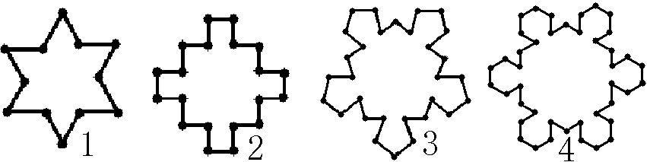

A．(n+1)(n+2) B. (n+2)(n+3) C. D. n

第Ⅱ卷(非选择题 共90分)
二、填空题：本大题共6小题，每小题5分，共30分.

13. 若P表示已知条件或已有的定义、公理或定理，Q表示所得到的结论，下列框图表示的证明方法是___________

…

14.．有下列关系：
(1) 名师出高徒； (2) 球的体积与该球的半径之间的关系；(3) 苹果的产量与气候之间的关系；(4) 森林中的同一种树，其断面直径与高度之间的关系；(5) 学生与他（她）的学号之间的关系；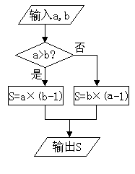(6) 乌鸦叫,没好兆； 其中，具有相关关系的是______________
15．若复数$z=(m−1)+(m+2)i$对应的点在直线$2x−y=0$上，
则实数$m$的值是
16.定义某种运算，的运算原理如右图：
则式子__________________________。
17. 下列表述：①综合法是执因导果法；②综合法是顺推法；③分析法是执果索因法；④分析法是间接证法；⑤反证法是逆推法。
正确的语句有是_____________(填序号)。
18.平面内一条直线把平面分成2部分，2条相交直线把平面分成4部分，1个交点；3条相交直线最多把平面分成7部分，3个交点；试猜想：n条相交直线最多把平面分成______________部分，____________个交点

三、解答题：本大题共5小题，共60分.解答应写出文字说明，证明过程或演算步骤.
19．（本小题满分12分）
已知$x∈R$，$a=x^{2}−1$，$b=2x+2$。求证$a,b$中至少有一个不少于0。

20．(本小题满分10分)
．网上购物系统是一种具有交互功能的商业信息系统，它在网络上建立一个虚拟的购物商场，使购物过程变得轻松、快捷、方便．网上购物系统分为前台管理和后台管理，前台管理包括浏览商品、查询商品、订购商品、用户信息维护等功能．后台管理包括公告管理、商品管理、订单管理、投诉管理和用户管理等模块．根据这些要求画出该系统的结构图．

21．（本小题满分12分）
已知复数$z=(m^{2}+5m+6)+(m^{2}−2m−\text{15})i$（），
试问m为何值时， （1）为实数？ （2）所对应的点落在第三象限？

22．（本小题满分12分）
在复平面上，设点A、B、C ，对应的复数分别为。过A、B、C 做平行四边形ABCD。 求点D的坐标及此平行四边形的对角线BD的长。

23．（本小题满分14分）
一台机器使用的时间较长，但还可以使用，它按不同的转速生产出来的某机械零件有一些会有缺点，每小时生产有缺点零件的多少，随机器的运转的速度而变化，下表为抽样试验的结果：
转速x(转/秒) | 16 | 14 | 12 | 8
每小时生产有缺点的零件数y（件） | 11 | 9 | 8 | 5
- 画出散点图，并通过散点图确定变量y对x是否线性相关；
（2）如果y对x有线性相关关系，求回归直线方程；
（3）若实际生产中，允许每小时的产品中有缺点的零件最多为10个，那么机器的运转速度应控制在什么范围内？
(精确到0.0001)
2
O
x
y
4
8
6
10
12
14
16
18
2
4
8
6
10
12

高二数学（文科）参考答案及评分标准
一 选择题 CDBA CBBD BCDB
二 填空题 13）综合法 14) (1) (3) (4) 15) 4 16) 14
17) (1) (2) (3) 18)
三解答题
19.证明：假设$a,b$中没有一个不少于0，即$a<0$，$b<0$ 4分
所以$a+b<0$ 6分
又$a+b=x^{2}−1+2x+2=x^{2}+2x+1=(x+1)^{2}≥0$ 10分
这与假设所得结论矛盾，故假设不成立 12分
所以$a,b$中至少有一个不少于0

20.

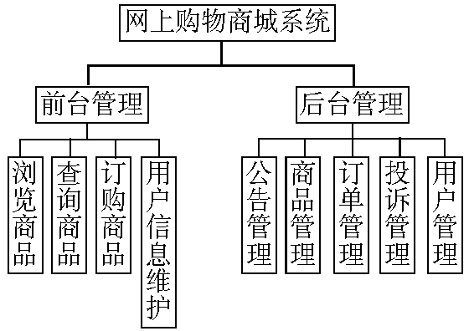

21 解：（1）m为实数，z为实数，有 （2）解：所对应的点落在第三象限，则有
$\begin{aligned}m^{2}−2m−\text{15}=0 \\ ⇒m=−3,m=5\end{aligned}$ 6分 $\begin{aligned}\begin{aligned}\left\{m^{2}+5m+6<0 | \right.\end{aligned} \\ \end{aligned}$ 4分
所以当m=-3或m=5时，z为实数。7分 $⇒−3<m<−2$ 6分
所以当$m∈(−3,−2)$时满足题设条件。7分

22．解：由题知平行四边形三顶点坐标为，
设D点的坐标为 。
因为，得，得得，即
所以 ， 则。

23．解（1）略 图-----4分 有线性相关关系-------------6分
（2）y=0.7286x-0.8571------------------10分
（3）由，即 解得x14.9013
所以机器的运转速度应控制14.9013转/秒内 -------14分

以上仅为参考答案，如有不同解法，请参照此评分标准计分．

2008-2009学年度第二学期高二数学（选修1-2）检测题
命题意图
新课程高中数学选修1-2共四章内容：“统计案例”、“框图”、“推理与证明”、“数系的扩充与复数的引入”。
本套试题覆盖四章内容，分别设有选择、填空、解答。第一章共有39分，选择题15分，填空10分，解答14分。第二章共有25分，选择10填空5解答10 第三章共有47分，选择20分，填空15分，解答12分。第四章共有49分，选择10分，填空5分，解答34分。
本套试题重点突出,第一章重点考查对回归分析和独立性检验的理解，第二章重点考查流程图和结构图的应用，第三章重点考查对方法的理解和反证法的应用，第四章重点考查复数的运算。

